|  |  |  |  |  |  |
| --- | --- | --- | --- | --- | --- |
| **FICHA DE CONTROL DE CAMBIOS** | | | | | |
| **PROYECTO** | | Gestión de inventario del almacén de reciclaje, INEM Francisco de Paula Santander | | | |
| **DOCUMENTO** | | Manual de usuario | | | |
| **VERSIÓN** | | 1.0 | | | |
| **FECHA CREACIÓN** | | 01/08/2019 | | | |
| **FECHA CAMBIO** | | 01/08/2019 | | | |
| **RESPONSABLES** | | Juan David Caez Rodriguez  Elian Luis Castilla Bossio  Deibyd Fabian Rey Lopez  Yamid Farid Rodriguez Cerinza  Diego Andres Yepes Celis | | | |
| **LÍDER** | | PM Elian Luis Castilla Bossio | | | |
| **HISTORIAL** | | | | | |
| **FECHA** | **NÚMERO DE VERSIÓN** | | **OBSERVACIONES** | **AUTOR (ES)** | **VER** |
| 01/08/2019 | 1.0 | | Se empezó a realizar el manual de usuario | Elian Luis Castilla Bossio | 1.0 |
| 06/08/2019 | 1.0 | | Se hicieron modificaciones en el manual | Juan David Caez Rodriguez  Deibyd Fabian Rey Lopez | 1.0 |

Documento validado por las partes en fecha:

|  |  |
| --- | --- |
| Por el cliente | Por la empresa suministradora |
| Colegio Francisco De Paula Santander | RRR SYSTEM |
| Firmado por:  DI | Firmado por  DI |

**TABLA DE CONTENIDO**

**INTRODUCCIÓN................................................................................................ 8**

**Objetivos……………………………………………………………………………... 8**

**1. REQUERIMIENTOS TÉCNICOS.................................................................... 9**

**2. HERRAMIENTAS UTILIZADAS PARA EL DESARROLLO ....................... 10**

**2.1** PHP**.......................................................................................................... 10**

**2.2** MYSQL **.................................................................................................... 10**

**2.3** APACHE**................................................................................................... 10**

**3. INSTALACIÓN DE WEB SERVER ............................................................. 11**

**4. CONFIGURACIÓN DEL APLICATIVO ....................................................... 16**

**4.1** Reemplazar archivo controller **.............................................................. 17**

**4.2** Configurar la base de datos **................................................................. 17**

**4.3** Configurar El Módulo Administración **................................................... 17**

**4.4** Servidor activo **...................................................................................... 17**

**5. CASOS DE USO ......................................................................................... 18**

**6. MODULO DE ADMINISTRACION............................................................... 27**

**7. MODELO ENTIDAD RELACIÓN ................................................................ 31**

**8. DICCIONARIO DE DATOS DEL MODELO ENTIDAD RELACIÓN............ 32**

**9. PROTOTIPOS DE PANTALLAS DEL APLICATIVO.................................. 36**

1. **INTRODUCCIÓN**
   1. **Propósito**

Se va a iniciar un manual de manejo de software de RRR SYSTEM, en el mismo, aprenderá a utilizar dicho software y gestionar los procesos del almacenamiento de inventario conveniente para normalizar los materiales reciclables.

**Para:** Departamento de Ciencias, vigías ambientales

Con este manual de usuario se busca que los actores tengan un fácil manejo del sistema de información, para obtener una buena utilización de dicho sistema.

* 1. **Personal involucrado**

|  |  |
| --- | --- |
| Nombre | Rol |
| Juan David Caez Rodriguez | Analista, diseñador y programador |
| Diego Andres Yepes Celis | Analista, diseñador y programador |
| Yamid Farid Rodriguez Cerinza | Analista, diseñador y programador |
| Deibyd Fabian Rey Lopez | Analista, diseñador y programador |
| Elian Luis Castilla Bossio | Analista, diseñador y programador |

* 1. **Definiciones, acrónimos y abreviaturas**

**Actores:** es un lenguaje que puede ser utilizado para controlar el comportamiento de una máquina, particularmente una computadora. Consiste en un conjunto de reglas sintácticas y semánticas que definen su estructura y el significado de sus elementos,

**Star UML:** Usamos Star UML ya que es una herramienta en el modelaje de sistemas, mediante la cual se realizan diseños en UML (“unified markup language”), llevamos a cabo en el análisis y pre-diseño de sistemas de software.

**MySQL** **WorkBench:** Es una herramienta visual de diseño de base de datos que integra desarrollo de software, diseño, creación y mantenimiento para el sistema de base de datos MySQL. En este ambiente nos permite diseñar el modelo relacional la cual se genera una serie de tablas y realiza la relación entre ellas.

**JAVA NETBEANS:** Es una potente y completa plataforma de programación, desarrollo y compilación de elementos tan variados como sitios web, programas en C++ o aplicaciones.

**HTML:** Significa “HyperText Markup Language” (lenguaje de marcas de hipertexto). Es un conjunto de etiquetas que sirven para definir el texto y otros elementos que puedes ver en las páginas web. Este lenguaje se usa, por ejemplo, para crear las páginas web y resulta muy fácil de aprender.

**Sublime Text** es un editor de código multiplataforma, ligero y con pocas concesiones a las florituras. Es una herramienta concebida para programar sin distracciones. Su interfaz de color oscuro y la riqueza de coloreado de la sintaxis, centra nuestra atención completamente.

Visual Paradigm

Github control de versiones

**2. PRESENTACIÓN DEL SISTEMA DE INFORMACIÓN (SI)**

<<Escriba la presentación del software al usuario final, indicando nombre del producto y funcionalidades del producto (procesos), apoye esta presentación con la imagen que más identifique al producto.

1. **CONVENCIONES**

<<Si utiliza dentro del manual algunas convenciones, normativas de presentación o de utilización explíquelas en este numeral, observe el siguiente ejemplo

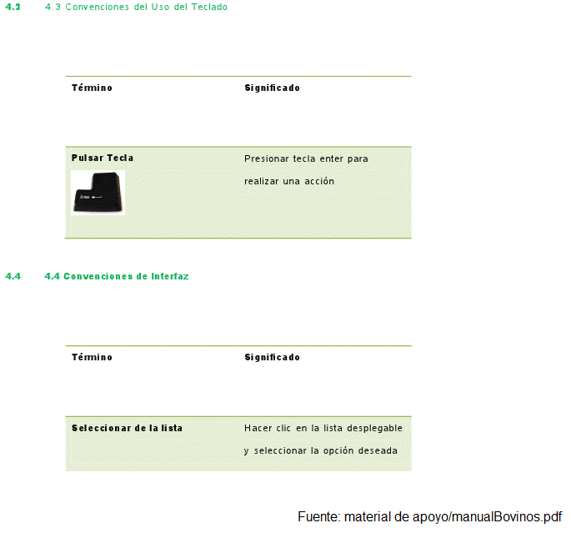

1. **ESPECIFICACIONES TÉCNICAS**
   1. **Cliente**

<<escriba los requerimientos que deben tenerse en cuenta en las máquinas cliente

* 1. **Servidor de aplicaciones**

<<escriba los requerimientos que deben tenerse en cuenta para el servidor de aplicaciones

* 1. **Servidor de base de datos**

<<escriba los requerimientos que deben tenerse en cuenta para el servidor de BD

* 1. **Otras especificaciones**

<<Indique en este espacio otras especificaciones técnicas que el usuario debe tener en cuenta para instalar y utilizar el software

<<Agregue los numerales que considere necesarios en busca de entregar al usuario mayor detalle

1. **INSTALACIÓN DEL SISTEMA**

<< Explique detalladamente y con apoyo de imágenes la instalación del software en las diferentes máquinas: cliente, servidores … por cada una cree un sub ítem. 5.1 … 5.2 … 5.3 …

1. **INICIO DEL SI**

<< Explique detalladamente y con apoyo de imágenes como el usuario debe iniciar cada uno de los componentes en las diferentes máquinas: cliente, servidores … por cada una cree un sub ítem. 6.1 … 6.2 … 6.3 … En el último numeral explique las posibles excepciones que pueda tener el inicio de los componentes y explique causas y soluciones (apoye con imágenes)

1. **ROLES Y/O USUARIOS**

<< Para el desarrollo de este capítulo tenga en cuenta este link

<http://portal.senasofiaplus.edu.co/index.php?option=com_content&task=view&id=222&Itemid=250>

Observe que describe el rol aprendiz y seguidamente se listan los procesos que gestiona el rol y al picar sobre el proceso indica al usuario el paso a paso para operar el proceso (note que se apoyan en imágenes)

Por cada rol cree un ítem en el capítulo, y dentro del rol un subítem por cada proceso que gestiona el rol describa detalladamente el proceso paso a paso y apóyese en imágenes

1. **DESINSTALACIÓN DEL SI**

<<Explique al usuario como desmontar el producto de las diferentes máquinas empleadas